服务里面没有打印服务

在计算机管理里面，服务和应用程序中的服务没有print spooler服务，无法启动服务操作打印机或安装驱动。
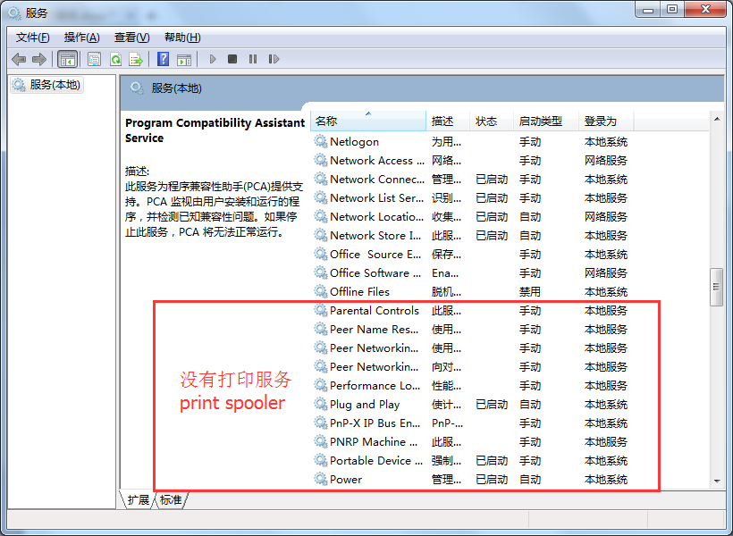

步骤一：在开始菜单输入cmd，或运行里面输入cmd，然后回车
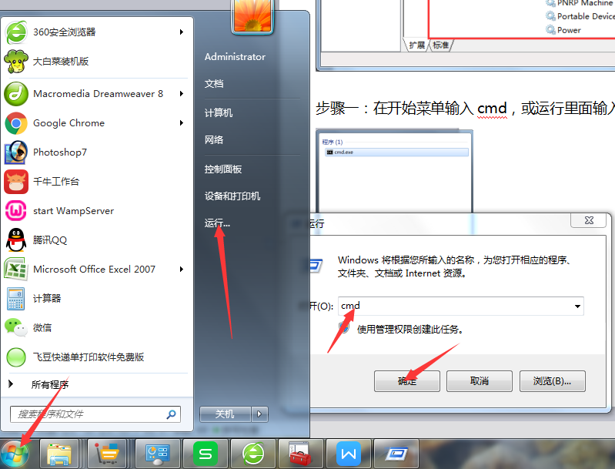

步骤二：在弹出来的对话框中输入sc create Spooler binPath= "c:\windows\system32\spoolsv.exe" DisplayName= "Print Spooler" start= auto 然后回车，再去服务中启动Print Spooler服务。或者在这个对话框中再输入net start Spooler然后回车，服务即启动成功。
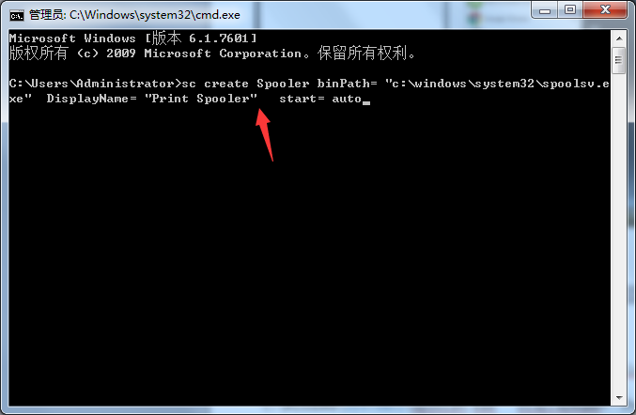
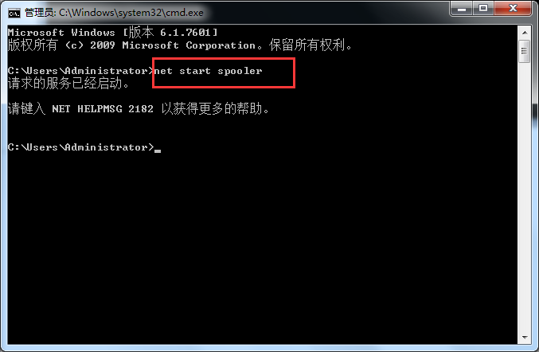

如果还有其他问题，可以联系您购买平台的在线客服，为您提供远程指导服务！
售后服务热线：400 1899 310
感谢您的支持，谢谢！

